有限元方法
泊松方程数值求解报告
基于 scikit-fem 的 P1 有限元实现
2026-07-02

1. 问题描述
在单位正方形区域上考虑带有齐次 Dirichlet 边界条件的泊松方程：
-∇²u = 8π² sin(2πx) sin(2πy), (x,y) ∈ (0,1)²
u = 0 在边界 ∂Ω 上
该问题具有已知的解析解：
u_exact(x,y) = sin(2πx) sin(2πy)

2. 数值方法
- 空间离散：
采用连续 Galerkin (CG) 有限元方法，使用线性三角形单元（P1）。
- 网格生成：
通过 15×15 张量积网格点生成结构化三角形网格，并经过 2 次均匀加密。
- 线性求解器：
直接稀疏求解器（scipy.sparse.linalg.spsolve）。
- 实现工具：
scikit-fem（轻量级纯 Python 有限元库）。

3. 计算结果
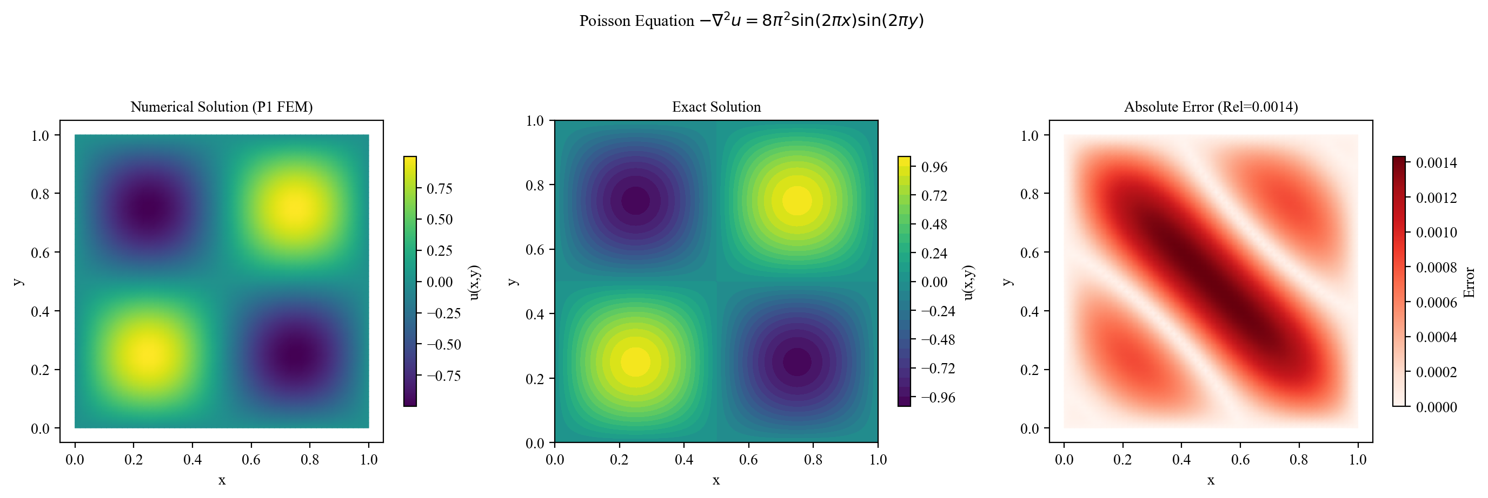
图 1: 数值解（P1 有限元）、精确解与逐点绝对误差对比

3.1 误差分析
指标 | 数值
相对 L2 误差 | 0.14%
视觉评估 | 数值解与精确解在视觉上几乎无法区分

4. 分析与讨论
P1 有限元在中等加密程度网格上取得了很高的求解精度（相对 L2 误差 = 0.14%）。误差主要集中在梯度较大的区域附近，可通过自适应网格加密（h-加密）或使用高阶单元（p-加密）进一步降低。
scikit-fem 库提供了轻量级的纯 Python 有限元框架，适合 PDE 求解器的快速原型开发、算法验证及自动化科研管线集成。相比完整的 FEniCS 框架，scikit-fem 安装简便（pip install），在 Windows 环境下具有良好的兼容性。

5. 复现说明
在终端中执行以下命令即可复现结果：
python scripts/fem_demo.py

依赖项 | 说明
scikit-fem | 有限元核心库
numpy / scipy | 数值计算与稀疏求解
matplotlib | 可视化与图表生成

